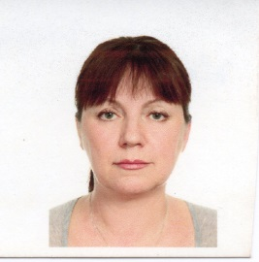 | ЖЕСТОВА  НАТАЛЬЯ  НИКОЛАЕВНА

Родилась в городе Сталинск 08.02.1961
Из семьи Брянский партизан, действовавших под руководством Анны Афанасьевны Морозовой, Героя Советского Союза.
Дед умер после недельной пытки электротоком немецкими фашистами.
Детство и юность прошли в г. Ульяновске, там же закончила Ульяновский педагогический институт.
Тренер-методист, воспитатель.

